# 第 9 章 原子核物理学和粒子物理学的发展

## 9.17 量子色动力学的建立

早在 1954 年，杨振宁和米尔斯（R.L.Mills，1927— ）提出了非阿贝尔规范理论，这个理论的基本内容是，假使物理规律有某种定域对称性，与之相应必定存在某种相互作用。20 世纪 70 年代由于实验上的一系列新发现，这一理论重新得到重视，成为描写强相互作用的基本理论量子色动力学的基石。众多的理论物理学家积极地参与了这一理论上的创新活动。1973 年帕利策尔（David Politzer，1949— ），格罗斯（David Gross，1941— ）和威尔查克（Frank Wilczek，1951— ）提出“渐进自由”理论，很好地解释了夸克囚禁的事实。这一理论不仅深刻地改变了科学家们对自然界基本作用力作用方式的理解，为量子色动力学理论奠定了基础，使完善粒子物理学标准模型成为可能，而且也使统一描述自然界 4 种力的宏愿向前走了一大步。他们的发现有助于解释为什么夸克只有在极高能量下才会表现出近乎自由的状态。在此基础上，霍夫特（Gerardus’t Hooft）和维尔特曼（Martinus J.G.Veltman）等人进一步对量子色动力学作出完善和发展，使之成为强相互作用的规范场理论。为此，帕利策尔、格罗斯和威尔查克分享了 [2004 年诺贝尔物理学奖](https://enjoyphysics.cn/Article3200)，而霍夫特和维尔特曼则获得了 [1999 年诺贝尔物理学奖](https://enjoyphysics.cn/Article3195)。

图 9 – 38 威尔查克正在演讲

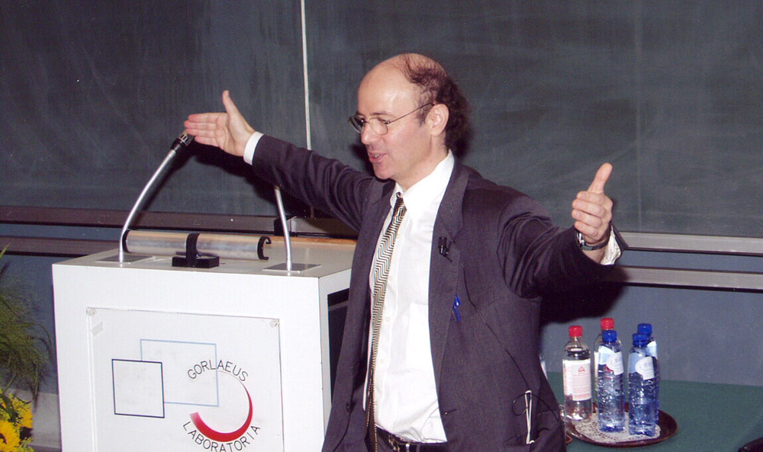

量子色动力学的中心思想是，与电磁场对应的是胶子场，电磁场的作用量子是光子，胶子场的作用量子是胶子。光子和胶子都是静止质量为零、自旋为 *ℏ* 的粒子。夸克和胶子都带有色荷，胶子在色荷与色荷之间传递强相互作用，胶子自身可以直接作用，形成胶球；也可以把夸克组合成为强子。介子由一个夸克和一个反夸克组成，夸克有不同的种类，称为夸克的味。夸克还有一个内部自由度，可以取三种不同状态，人们以不同的“色”加以区别。正反夸克的颜色互相抵消；重子中的 3 个夸克各具不同颜色（红、绿、蓝），3 种颜色合在一起，则成为白色。夸克虽然是带色的，由其组合而成的重子和介子却是白色的。在量子色动力学看来，当夸克之间距离增大时，其耦合常数也增大，相互作用因之增强；反之，夸克之间的距离减小，则耦合常数减小，相互作用减弱。这就很好地解释了强相互作用的渐进自由特性。